

**ใบแจ้งปริมาณงาน   
(Bill of Quantities)**

**โดย**

**บริษัท อภิมุข ณ การไฟฟ้า จำกัด**

**๒๙-๐๗-๒๕๖๗**

**ใบแจ้งปริมาณงาน (Bill of Quantities)**

โครงการติดตั้งโซล่าเซลล์เพื่อการอนุรักษ์พลังงานและลดค่าใช้จ่ายทางไฟฟ้า มหาวิทยาลัยเทคโนโลยีราชมงคลล้านนา (มทร.ล้านนา) เป็นการติดตั้งอุปกรณ์โซล่าเซลล์ให้กับแต่ละวิทยาเขตของมหาวิทยาลัย โดยมีขนาดกำลังการผลิตกระแสไฟฟ้าไม่เกิน ๕ MW

การออกแบบการติดตั้งในแต่ละวิทยาเขต ทีมวิศวกรของบริษัท อภิมุข ณ การไฟฟ้า จำกัด ได้จัดทำใบแจ้งปริมาณงาน (Bill of Quantities) ให้คณะกรรมการจัดซื้อจัดจ้างของมหาวิทยาลัยเทคโนโลยีราชมงคลล้านนา ได้ตรวจสอบและควบคุมการติดตั้งให้เป็นไปตามสัญญา

ใบแจ้งปริมาณงาน (BOQ) แต่ละวิทยาเขตมีดังต่อไปนี้

1. BOQ มหาวิทยาลัยเทคโนโลยีราชมงคลล้านนา ภาคพายัพ เชียงใหม่ Meter 1
2. BOQ มหาวิทยาลัยเทคโนโลยีราชมงคลล้านนา ภาคพายัพ เชียงใหม่ Meter 2
3. BOQ มหาวิทยาลัยเทคโนโลยีราชมงคลล้านนา ภาคพายัพ ดอยสะเก็ด
4. BOQ มหาวิทยาลัยเทคโนโลยีราชมงคลล้านนา ภาคพายัพ เจ็ดยอด
5. BOQ มหาวิทยาลัยเทคโนโลยีราชมงคลล้านนา เชียงราย
6. BOQ มหาวิทยาลัยเทคโนโลยีราชมงคลล้านนา ลำปาง
7. BOQ มหาวิทยาลัยเทคโนโลยีราชมงคลล้านนา ตาก Meter 1
8. BOQ มหาวิทยาลัยเทคโนโลยีราชมงคลล้านนา ตาก Meter 2
9. BOQ มหาวิทยาลัยเทคโนโลยีราชมงคลล้านนา ตาก Meter 3
10. BOQ มหาวิทยาลัยเทคโนโลยีราชมงคลล้านนา น่าน
11. BOQ มหาวิทยาลัยเทคโนโลยีราชมงคลล้านนา พิษณุโลก

**BOQ มหาวิทยาลัยเทคโนโลยีราชมงคลล้านนา ภาคพายัพ เชียงใหม่ Meter 1**

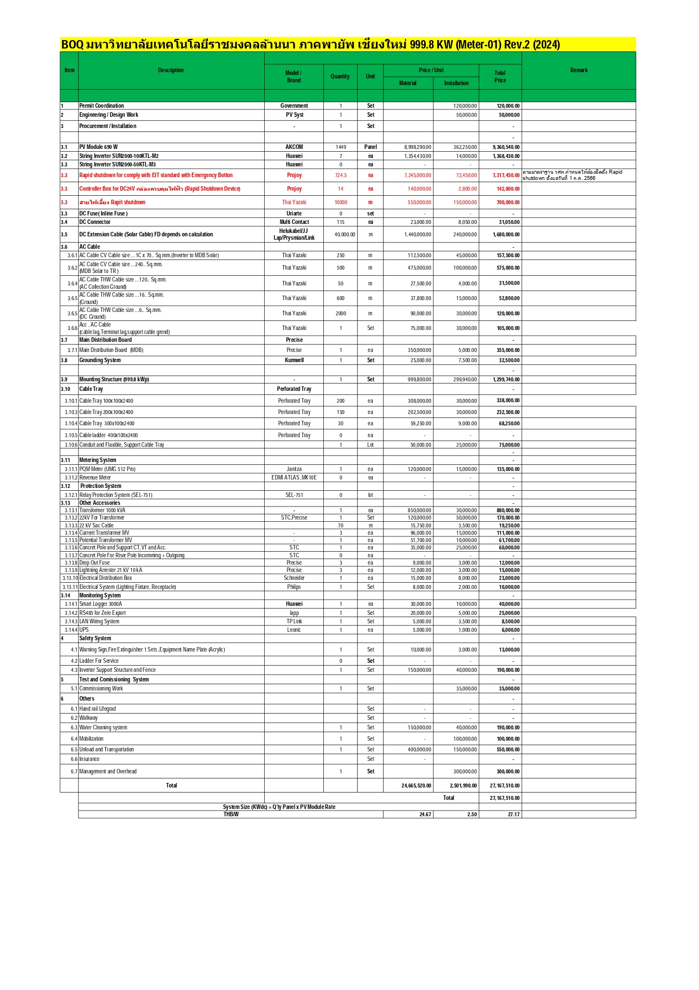

**BOQ มหาวิทยาลัยเทคโนโลยีราชมงคลล้านนา ภาคพายัพ เชียงใหม่ Meter 2**

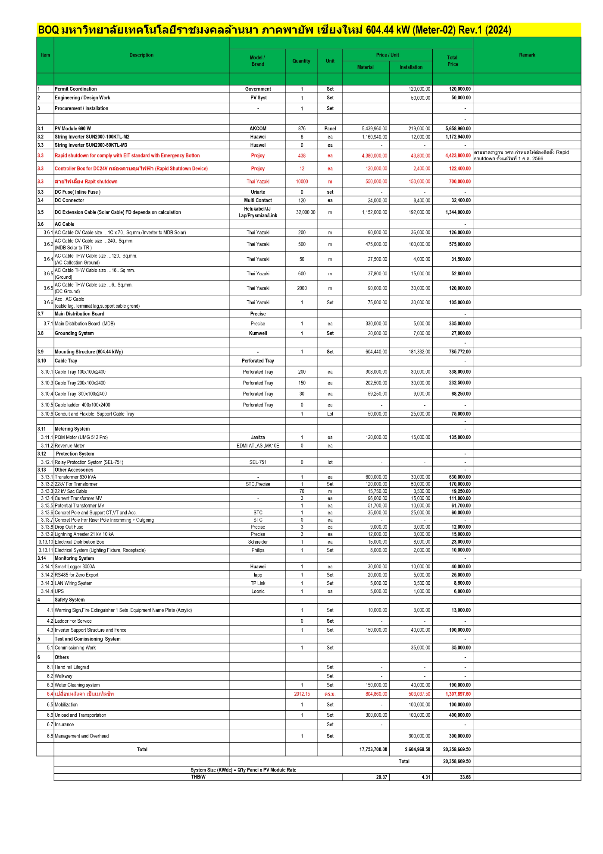

**BOQ มหาวิทยาลัยเทคโนโลยีราชมงคลล้านนา ภาคพายัพ ดอยสะเก็ด**

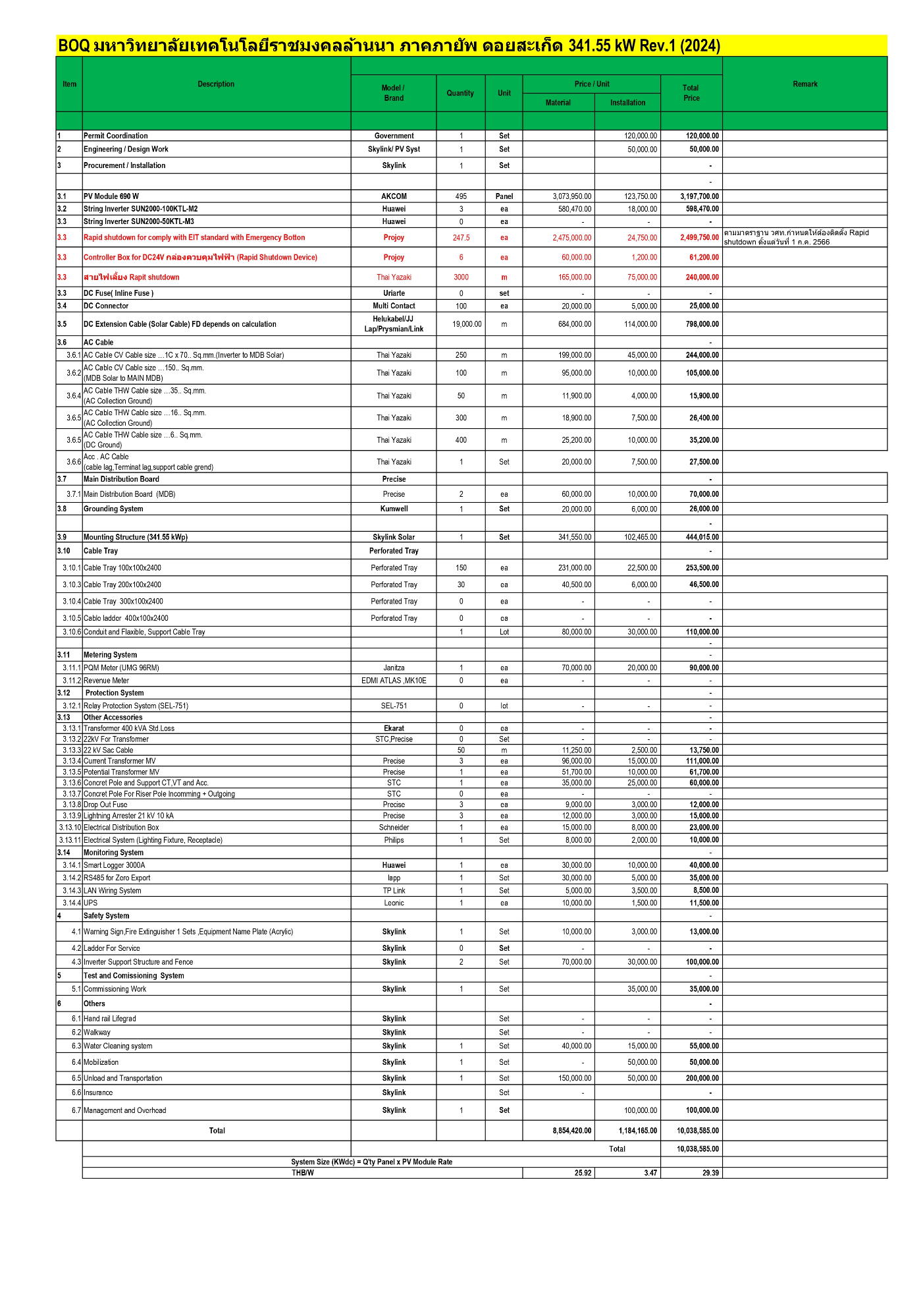

**BOQ มหาวิทยาลัยเทคโนโลยีราชมงคลล้านนา ภาคพายัพ เจ็ดยอด**

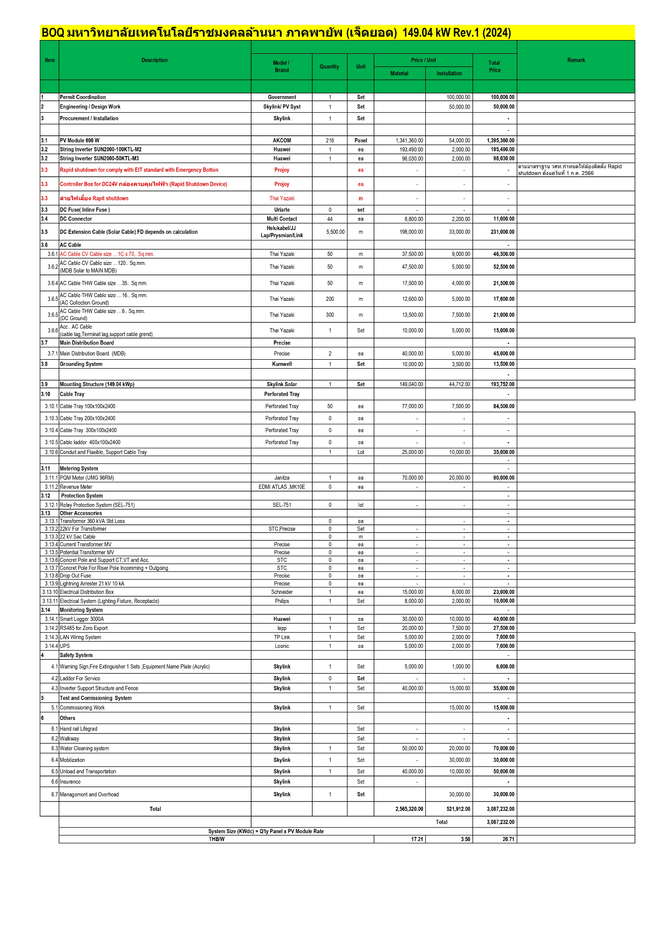

**BOQ มหาวิทยาลัยเทคโนโลยีราชมงคลล้านนา เชียงราย**

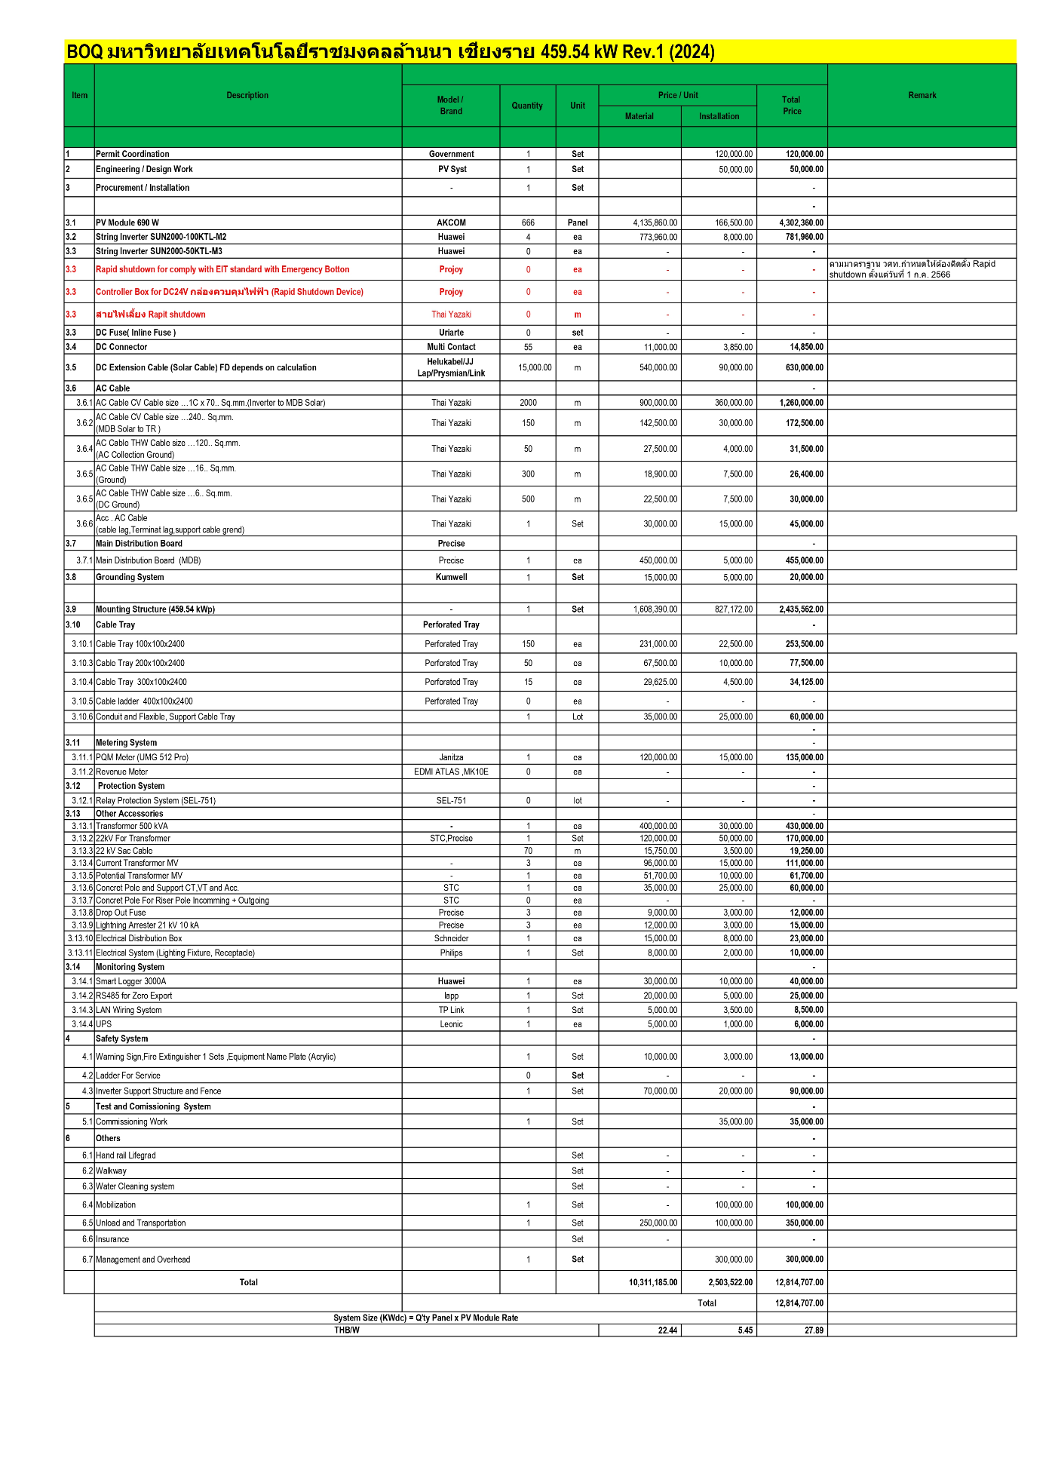

**BOQ มหาวิทยาลัยเทคโนโลยีราชมงคลล้านนา ลำปาง**

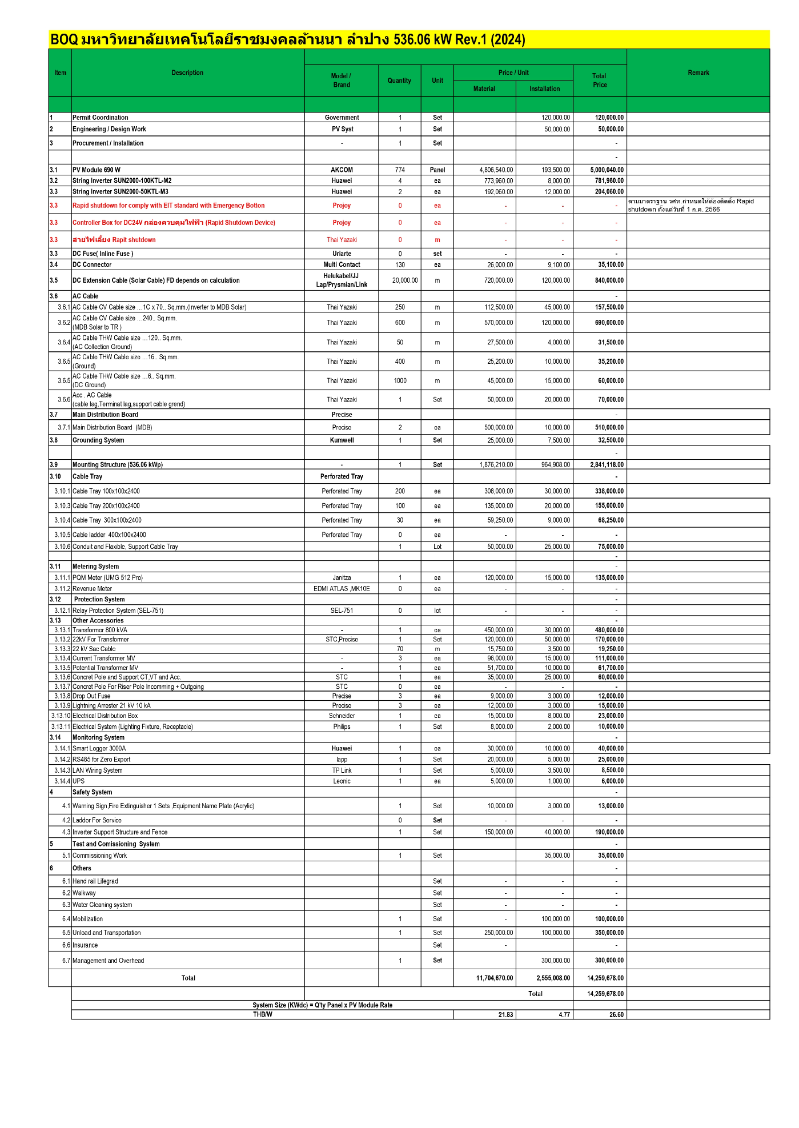

**BOQ มหาวิทยาลัยเทคโนโลยีราชมงคลล้านนา ตาก Meter 1**

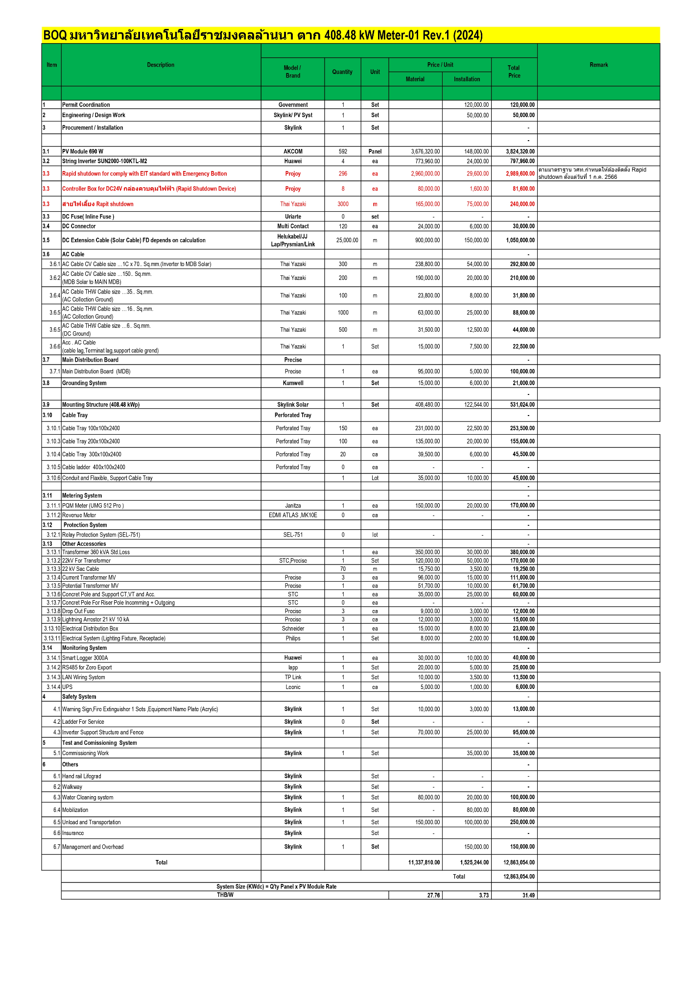

**BOQ มหาวิทยาลัยเทคโนโลยีราชมงคลล้านนา ตาก Meter 2**

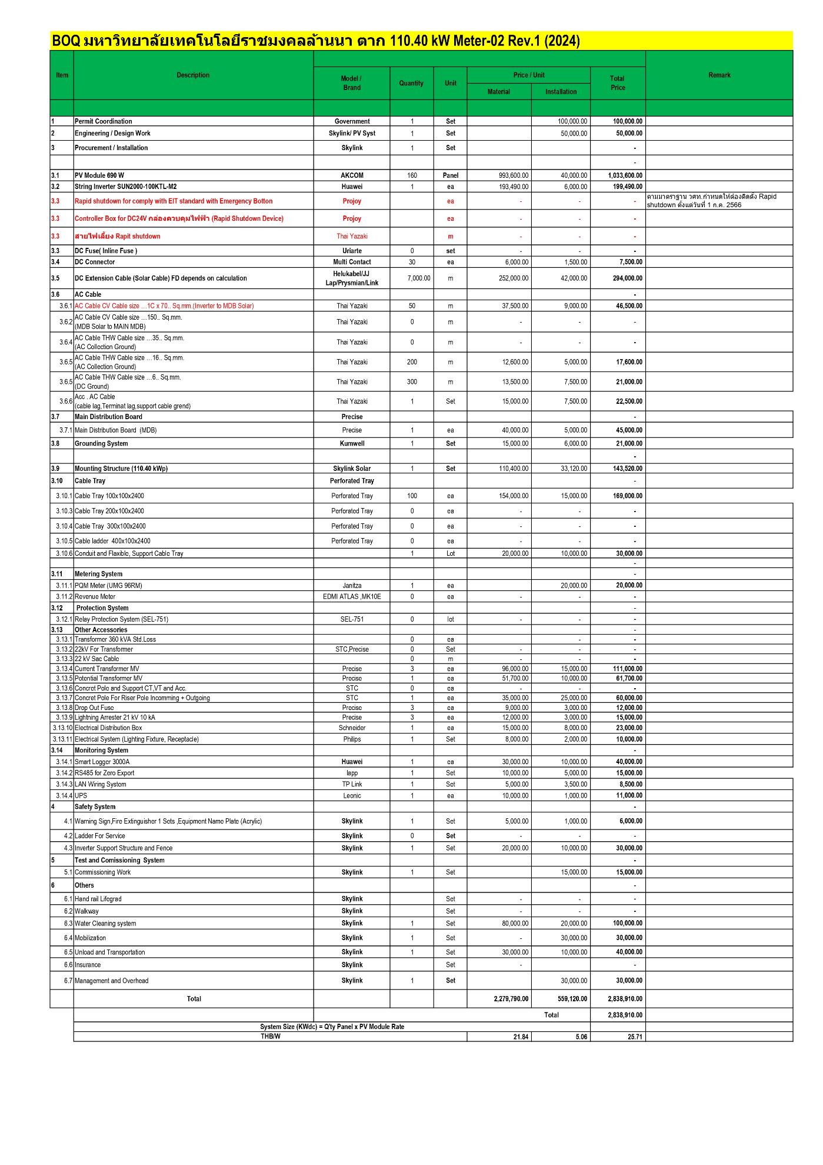

**BOQ มหาวิทยาลัยเทคโนโลยีราชมงคลล้านนา ตาก Meter 3**

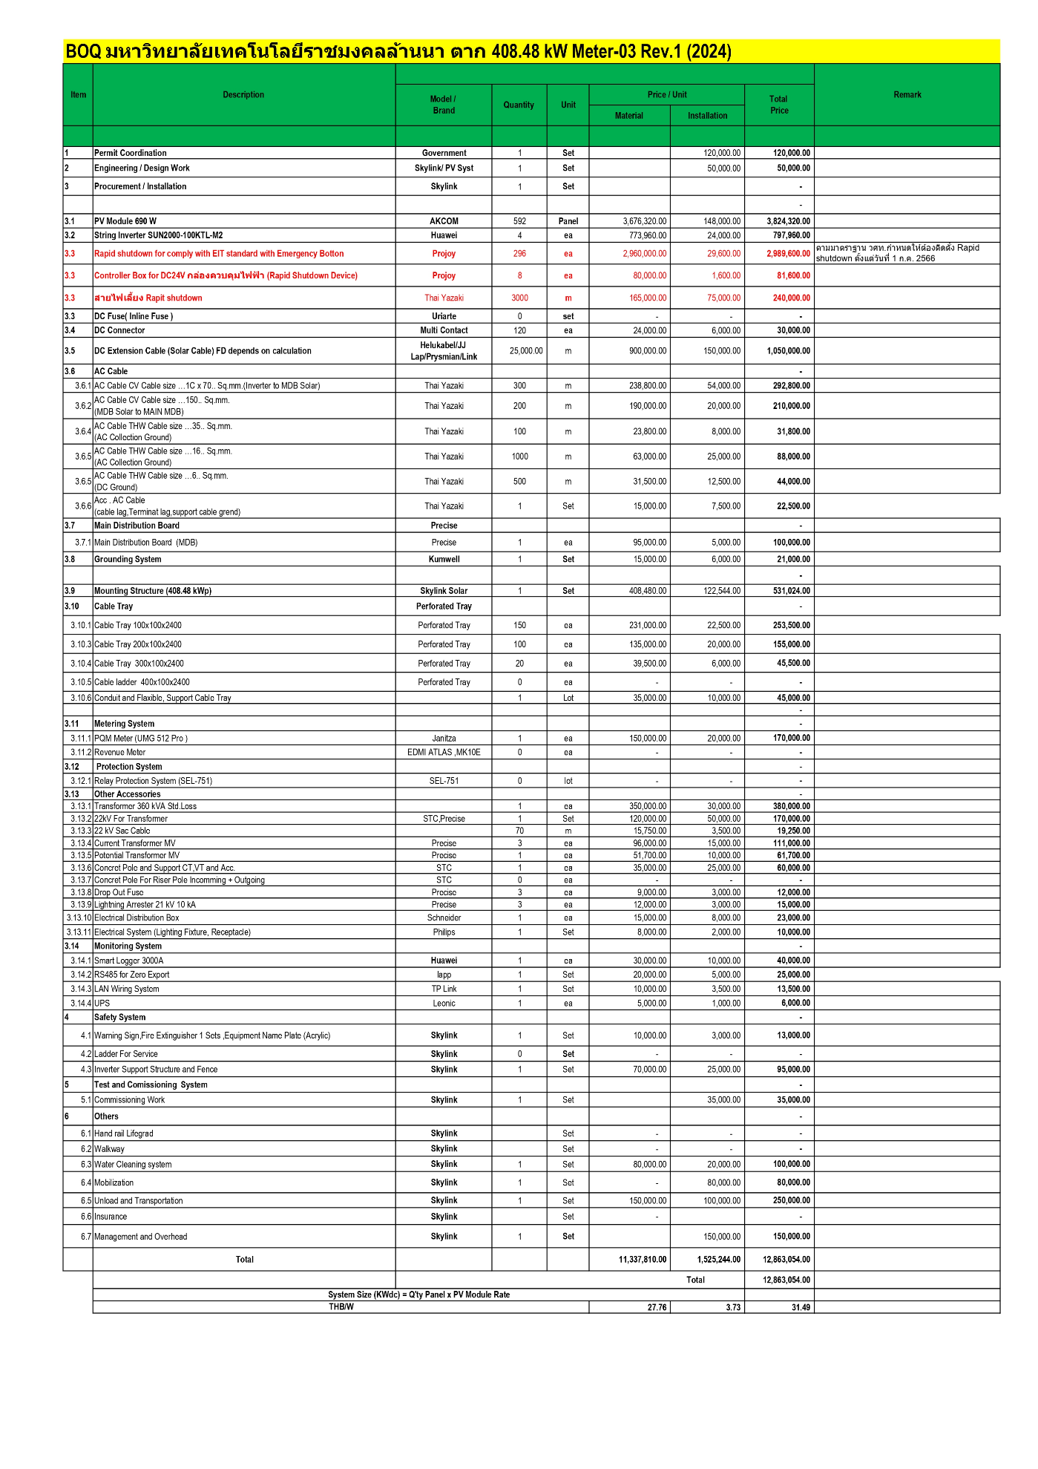

**BOQ มหาวิทยาลัยเทคโนโลยีราชมงคลล้านนา น่าน**

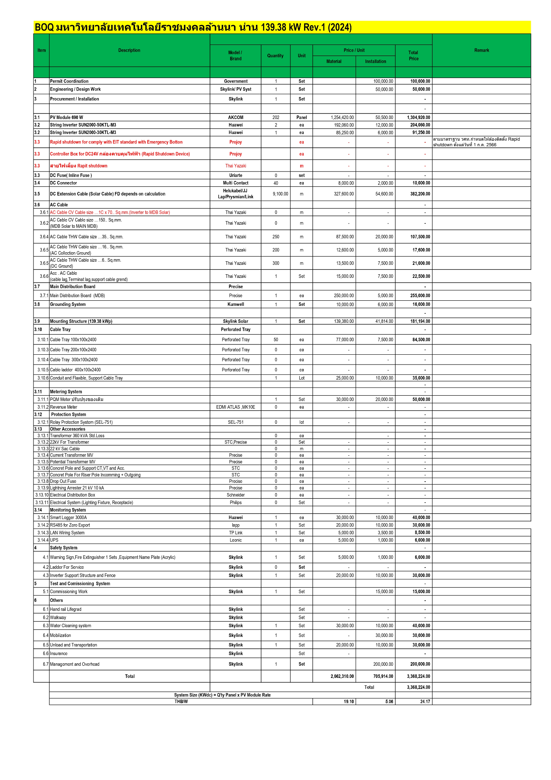

**BOQ มหาวิทยาลัยเทคโนโลยีราชมงคลล้านนา พิษณุโลก**

